Поздравление со 100-летним юбилеем 2-х замечательных жителей района - Фокину Искру Арнольдовну и Матвееву Лидию Георгиевну.
24.06.2025
В июне представители Совета ветеранов войны, труда, вооружённых сил и правоохранительных органов района Чертаново Северное совместно с сотрудниками управы района Чертаново Северное поздравили со 100-летним юбилеем 2-х замечательных жителей района - Фокину Искру Арнольдовну и Матвееву Лидию Георгиевну.
Фокина Искра Арнольдовна - участник Великой Отечественной войны 1941-1945 гг. В годы войны Искра Арнольдовна была санитаркой на санитарно-транспортном судне, позже работала санитаркой под Сталинградом. Закончила войну старшим сержантом медицинской службы в Венгрии. В 1946 году была демобилизована. Имеет медаль «За оборону Сталинграда», медаль «За боевые заслуги», орден Отечественной войны 1 и 2 степени.
Матвеева Лидия Георгиевна всю свою жизнь посвятила медицине, работала терапевтом.
Отрадно, что наши дорогие юбиляры окружены любовью и вниманием самых близких людей.
Юбилярам-долгожителям вручили поздравительные письма от имени Президента Российской Федерации В.В.Путина, памятные подарки и пожелали им крепкого здоровья.
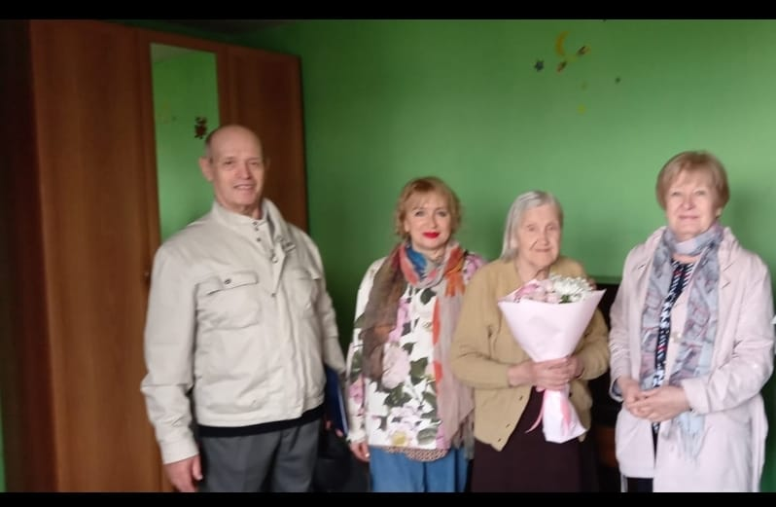
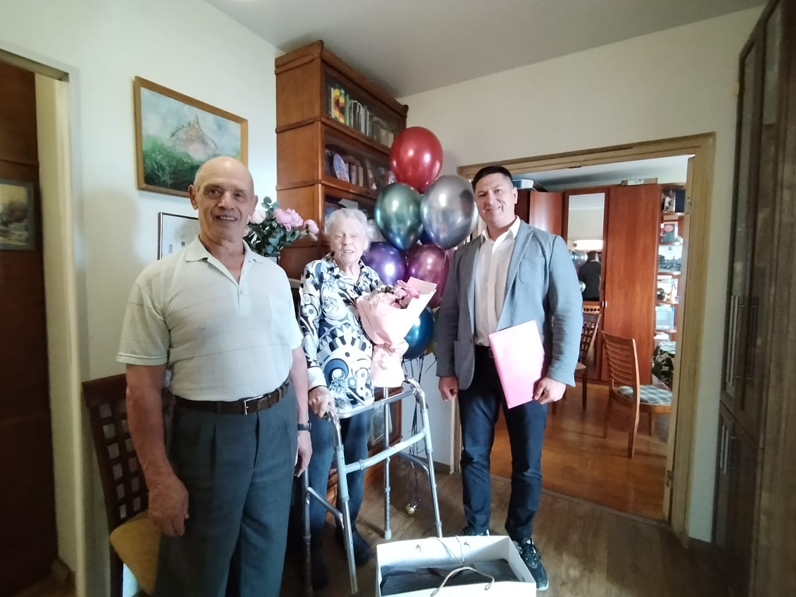

Адрес страницы: http://chertanovo-severnoe.mos.ru/towards-the-75th-anniversary-of-the-victory-in-the-great-patriotic-war-of-1941-1945/to-meet-the-anniversary-of-victory-in-great-patriotic-war-of-1941-1945/detail/13055253.html
Управа района Чертаново Северное города Москвы

